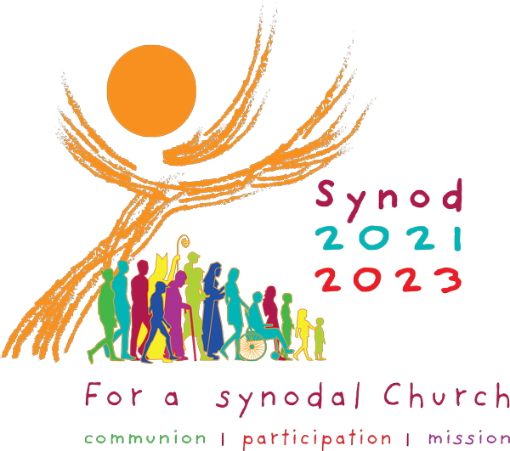

สัญลักษณ์อย่างเป็นทางการ (โลโก้) ของซีนอด ค.ศ. 2021- ค.ศ. 2023

เพื่อพระศาสนจักรที่ก้าวเดินไปด้วยกัน:

ความเป็นเอกภาพ การมีส่วนร่วม และ พันธกิจ

ต้นไม้ใหญ่สง่างามเปี่ยมด้วยปรีชาญาณและความสว่างพุ่งสูงไปถึงท้องฟ้า เครื่องหมายแห่งความมีชีวิตชีวา และความหวังแสดงออกด้วยไม้กางเขนของพระเยซูคริสต์ ซึ่งมีศีลมหาสนิทอยู่ตรงกลางฉายรัศมีดุจดวงอาทิตย์ กิ่งก้านแนวนอนยื่นออกดุจมือหรือปีกหมายถึงพระจิต
ประชากรของพระเจ้าไม่ได้เป็นเพียงแค่น้ำนิ่ง พวกเขามีการเคลื่อนไหวที่มีความหมายโดยตรงกับรากของคำว่า “ซีนอด” แปลว่า “การก้าวเดินไปด้วยกัน” ประชากรรวมเป็นเอกภาพ ด้วยพลวัตเดียวกันซึ่งได้แก่ต้นไม้แห่งชีวิตที่สูดลมหายใจของพวกเขาเข้าไป และจากนั้นพวกเขาก็เริ่มการก้าวเดิน
รูปเงาทั้งสิบห้าเงาเหล่านี้รวบรวมมนุษย์ทั้งปวงในความหลากหลายแห่งสภาพชีวิตของชนชาติ และต้นกำเนิดไว้ทั้งหมด มิตินี้เป็นการยืนยันจากความหลากหลายของสีสันที่สวยสด ซึ่งในตัวเองเป็นเครื่องหมายแห่งความชื่นชมยินดี ไม่มีชนชั้นฐานันดรระหว่างบุคคลเหล่านั้น ซึ่งทุกคนต่างก็มีต้นทุนเท่าเทียมกัน: หนุ่มสาว ผู้สูงอายุ ชาย หญิง วัยรุ่น เด็ก ฆราวาส นักบวช ผู้ปกครอง สามีภรรยา คนโสด คนสุขภาพแข็งแรง คนพิการ บิชอปและนักบวชหญิงก็ไม่ได้อยู่แถวหน้า ทว่าท่านต่างก็อยู่ท่ามกลางฝูงชน อันเป็นธรรมชาติอยู่แล้วที่ทั้งเด็กและผู้ใหญ่จะเริ่มการก้าวเดินก่อน เมื่อพวกเราพูดถึงคำพูดเหล่านี้ของพระเยซูคริสต์ในพระวรสาร “ข้าแต่พระบิดาเจ้าฟ้าเจ้าแผ่นดิน ข้าพเจ้าขอสรรเสริญพระองค์ที่ทรงปิดบังเรื่องเหล่านี้จากผู้ปรีชาฉลาดและผู้รอบรู้ แต่ทรงเผยแสดงแก่ผู้ต่ำต้อย” (มธ 11: 25)
เส้นฐานแนวนอน หมายถึง “สำหรับพระศาสนจักรที่ก้าวเดินไปด้วยกัน: ความเป็นเอกภาพ การมีส่วนร่วม และพันธกิจ” ขีดจากซ้ายไปขวาในทิศทางแห่งการก้าวเดินนี้ เป็นการชี้ให้เห็นถึงความสำคัญและทำให้ชีวิตการก้าวเดินเข้มแข็งเพื่อที่จะทำให้หัวข้อซีนอดการก้าวเดินไปด้วยกันจบลงอย่างสมบูรณ์ “ซีนอด 2021 – 2023” นี่คือจุดเด่นที่สรุปเรื่องราวทั้งหมดของซีนอด

(วิษณุ ธัญญอนันต์ – เก็บสัญลักษณ์ซีนอด 2021-2023 มาแบ่งปันและไตร่ตรอง)

